MODE
D’EMPLOI



Création du livre en mode console :

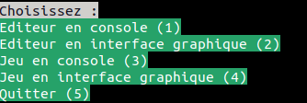

Veuillez entrer 1 dans le terminal.

Pour créer un nouveau projet, entrez 1.

Veuillez entrer 1 pour valider.

Si vous choisissez la création du graphe automatique, le programme va alors vous afficher un message de bienvenu. Et va vous demander combien d’enfants voulez-vous par nœud ?, le nombre de nœud doit être supérieur à 0. Cela permet de standardisé le graph, chaque nœud devra posséder 2 enfants.

Avant toute chose, un nœud possède une solution et un paragraphe, mais pas la racine par contre elle possède seulement un paragraphe. Le but serait que la solution du nœud suivant puisse répondre au paragraphe du nœud précédent.

Pas de solution car c’est la racine.

Paragraphe
Solution qui répond au paragraphe précédent.
Solution qui répond au paragraphe précédent.
Enfants du nœud précédent.

Solution

Paragraphe
Solution

Paragraphe
Solution qui répond au paragraphe précédent.
Solution

Paragraphe
Solution qui répond au paragraphe précédent.
Enfants du nœud précédent.
Solution

Paragraphe

Deux fichiers vont s’ouvrir, dans le premier :

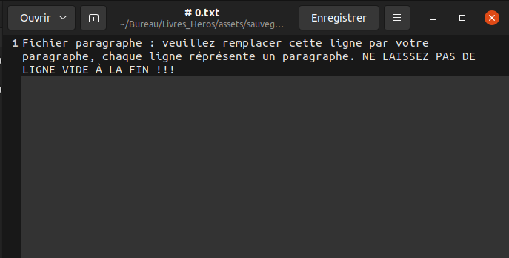
Vous allez devoir remplir ce fichier avec vos paragraphes, c’est-à-dire une phrase ou une question à laquelle on va devoir répondre, la réponse devra être mise dans le deuxième fichier.

Consigne :
La 1ère ligne c’est la racine, ici vous allez devoir remplacer ce qui se trouve dans le fichier par votre paragraphe d’introduction.
Attention les lignes vides sont interdites.
Chaque ligne représente un paragraphe.

Le fichier Exemple_Paragraphe peux vous aider à mieux comprendre, il suffit de copier son contenu dans le fichier en cours.

Deuxième fichier :

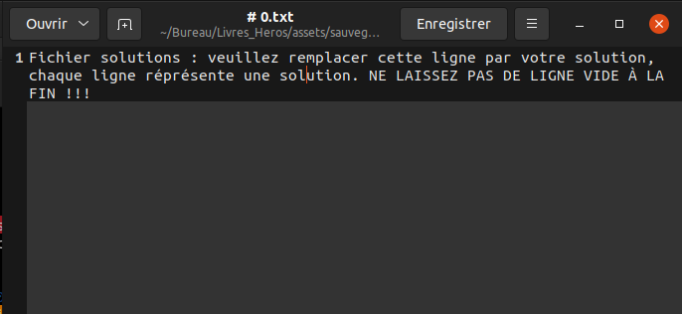
Ici c’est le même fonctionnement que le fichier précédant mais vous devrez entrer vos solutions.
Même consignes sauf que la racine ne possède pas de solution, donc la première ligne devra être remplacé par la solution du deuxième paragraphe, mais la solution doit répondre au paragraphe du nœud précédent (nœud parent).
Le fichier Exemple_Paragraphe peux vous aider à mieux comprendre, il suffit de copier son contenu dans le fichier en cours.
Paragraphes :

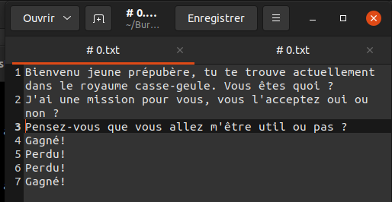
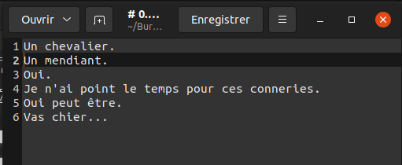
Noeud 1

Noeud 2

Noeud 3

Noeud 4

Noeud 5

...
Solutions :
Noeud 1

Noeud 2

Noeud 3

Noeud 4

Noeud 5

...

Ce mode à un défaut, on s’y perd rapidement il faut faire un dessin du graphe souhaité.
Exemple :

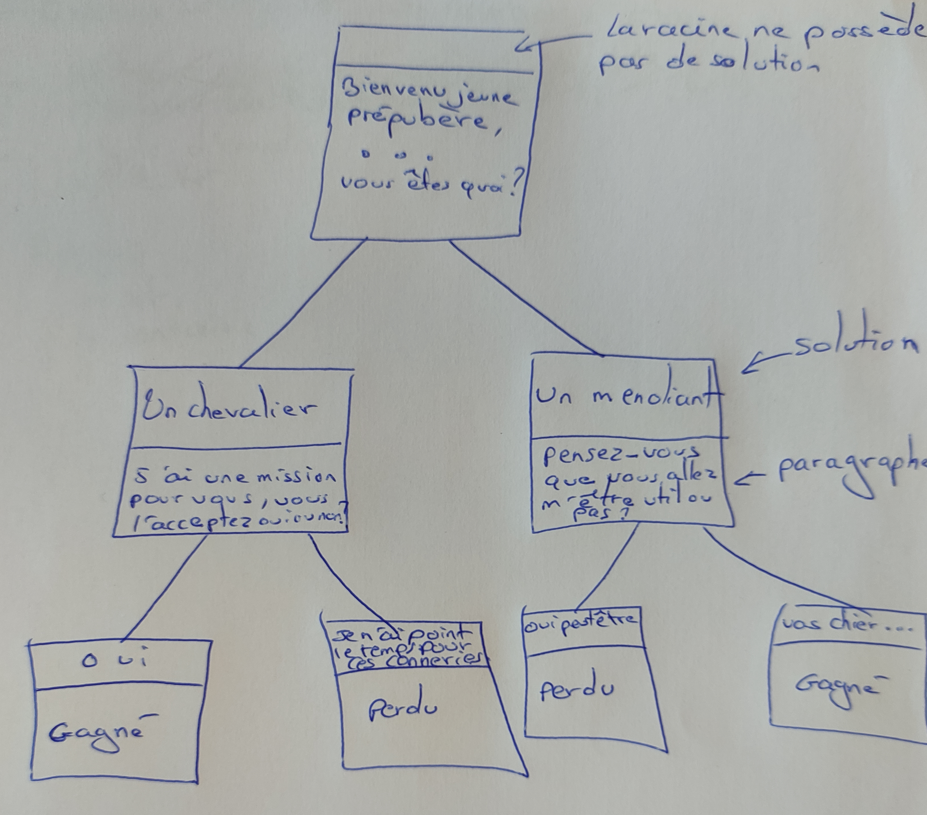

Si vous choisissez la création du graphe manuel, le programme va alors vous afficher un message de bienvenue. Ensuite, le programme va vous demander le nombre d’étage total en comptant l’étage 1, donc si on souhaite 3 étage = 1 étage pour la racine + 1 étage pour les enfants de la racine + un étage pour les enfants des enfants de la racine.

Il va vous demander d’entrer le paragraphe de la racine, un nombre de nœud à assigné à la racine, puis la solution du nœud suivant qui permet de répondre au paragraphe du nœud précédent, ...

Pour les deux méthodes de création de graphe, aucun bon chemin n’est créé donc il ne faut pas les oublier si vous voulez que l’utilisateur puisse gagné.

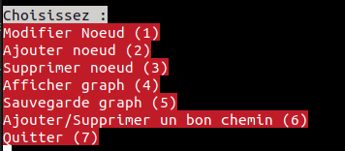

Ici dans cette partie, vous faite ce que vous voulez, mais n’oubliez pas de sauvegarder votre projet.

Afficher le graphe (4) :

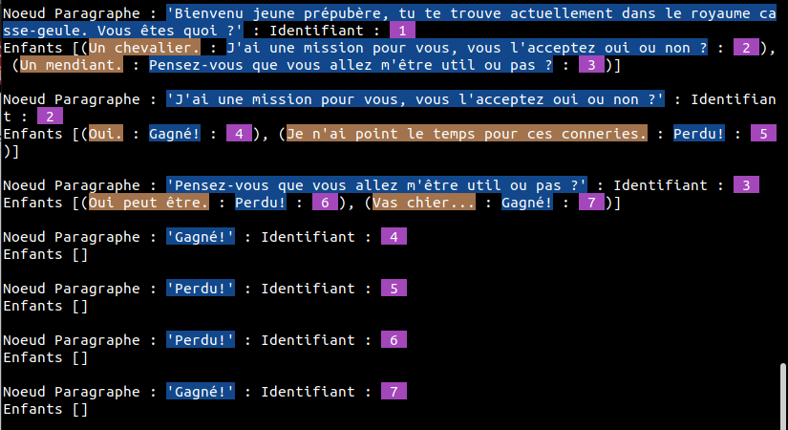
Identifiant de la racine
Racine
Enfants de la racine
Solution de enfant
Paragraphe de l’enfant
Noeud suivant

Paragraphe de la racine

Astuce : Fier vous aux identifiants des nœuds.

